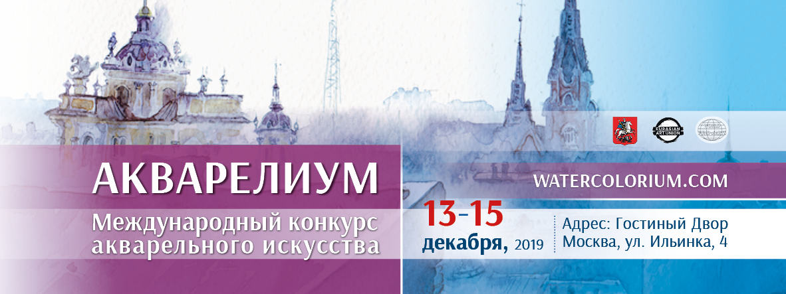

Международный конкурс акварельного искусства «Акварелиум»

Международный конкурс акварельного искусства "АКВАРЕЛИУМ" основан Всемирным Фондом Искусств с целью продвижения искусства акварели во всем мире, открывая широкий взгляд на несколько интерпретаций этой техники живописи за пределами любой географической границы. Проект нацелен на распространение и обмен культур среди артистов всех национальностей, чтобы помочь талантливым людям получить новые перспективы и дополнительные возможности принять участие в соответствующих международных художественных мероприятиях.

В конкурсе принимают участие художники-акварелисты любой национальности и из любой страны от 16 лет и старше.

Тема конкурса свободна, представленные работы должны быть написаны акварелью, чисто или с небольшой ретушью темперой или другими средствами (например, маскирующая жидкость, чернила), которые не меняют саму природу картины водой.

Даты и адрес выставки:
Международный конкурс акварельного искусства "АКВАРЕЛИУМ" пройдет с 13 по 15 декабря на главной выставочной площадке Москвы – в Гостином Дворе.
Прием заявок до 4 декабря включительно.

Сайт проекта: www.watercolorium.com

Жюри:
Особую гордость организаторов составляет состав членов Экспертного Совета / жюри, чей профессиональный взгляд позволит из более 500 произведений определить лучшие, которые будут представлены в Московском Гостином Дворе.
В состав Экспертного Совета вошла целая плеяда знаменитых на весь мир акварелистов и руководители международных сообществ художников-акварелистов.
Среди них:
- Ze Ze Lai - президент Международного общества акварелистов Гонконга (IWS Hong Kong), вице-президент Международного общества акварелистов (IWS Global), вице-президент Федерации художников Гонконга, основатель Международного журнала акварелистов, редактор журнала «Сокровища мастеров акварели»
- NB Gurung - вице-президент Международного общества акварелистов Непала; член Общества художников Непала и Ассоциации коммерческих художников Непала
- Julia Kochetova - лидер Международного акварельного общества Польши, куратор Харьковского филиала Международного Акварельного Общества в Украине, куратор и основатель международного акварельного конкурса «Шаг за шагом».
- Jan Min - мастер-участник Международного Акварельного Общества (IWS World, IWS Mexico, IWS Czech, IWS Indonesia), лауреат Всемирной выставки акварелистов в Гауде
- Antonio Masi - Президент Американского общества акварелистов (AWS)
- Alfred (Freddy) Krupa - проф. Университета Загреба, лектор в Академии изящных искусств в Загребе (ALU)
- Dario Ortiz Robledo - колумбийский художник-неореалист, известный своими современными композициями, основанными на классических сюжетах.
- Silvia Monge - один из руководителей Asociación Costarricense de Artistas Visuales (ACAV) (Испания)
- Ljubisa Penev - лидер Международной ассоциации акварелистов в Сербии
- Jansen Chow - член Американского общества акварелистов (AWS) и Национального акварельного общества (NWS).
- Chiayee Lam Chiayee получил награду за выдающиеся достижения Северо-восточного общества акварелистов V на 41-й ежегодной выставке NEWS в Нью-Йорке

и другие знаменитые акварелисты.
Всего в жюри Международного конкурса акварельного искусства "АКВАРЕЛИУМ"- более 30 известных мастеров акварели со всего мира.

Каталог:
Все участники Международного конкурса акварели "Акварелиум", допущенные к участию в конкурсе, на полуфинал, будут опубликованы в Международном каталоге "WATERCOLORium in WORLD". Структура каталога: в 1-й части публикуются победители, во 2-й части - финалисты, в 3-й части - оставшиеся полуфиналисты.В каталоге также будут опубликованы слова мэтров акварели из числа членов жюри, кто написал несколько слов о понравившейся работе.

Организатор:
Всемирный Фонд Искусств (World Fund of Arts)

Партнёры:
Международное общество акварелистов (IWS Global);
Коста-риканская ассоциация визуальных художников (ACAV)
Американское общество акварелистов (AWS)
Евразийский Художественный Союз (Eurasian Art Union)
NextArt Global Art Agency
Фонд "Искусство будущего"

Информационный партнёр:
Международный журнал акварелистов «Сокровища мастеров акварели»

Акварель представляется как легкая, плавная, размытая техника, но онаможет быть одновременно и очень конкретной, резкой, графичной. Акварельные работы очень многогранны и неизменно пленяют своей воздушностью, всегда вызывая желание попробовать самому эту «морскую» технику.
Искусство акварельной живописи подвластно далеко не всем даже профессиональным художникам. Это особая техника, которая требует деликатности, тонкости исполнения и не допускает ошибок. С нежными водянистыми акварельными красками Вы либо сразу подружитесь, либо будете долго выстраивать отношения.
Однако, на сегодняшний день акварель является одной из самых популярных техник рисования и привлекает к себе все больше художников.

Из всех поданных заявок будет отобрано 40 лучших работ, которые будут выставлены в Гостином Дворе. Все работы, включая те, которые не прошли на экспозицию, будут опубликованы в широкоформатном каталоге. Все участники конкурса получат дипломы, а победители будут удостоены почетных призов.

Ждем Вас на невероятном празднике - собрании профессиональной акварели со всего мира!

13-15 декабря 2019 года
Гостиный Двор, Москва, Ильинка, 4

www.watercolorium.com

